# ISCC2024 WriteUp

Whooops+李卓航+925798691@qq.com

### reverse+迷失之门

### 解题思路

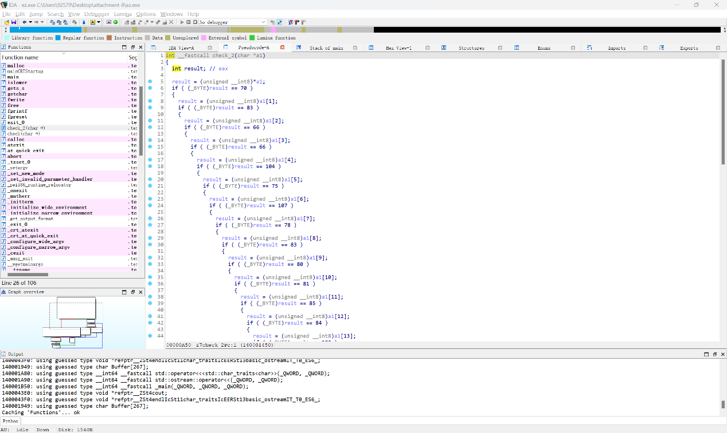打开IDA找到check_2函数

### EXP

# 定义一个密文字符串

enc = "FSBBhKkNSPQUTfBllBDMHMEQsX6"

# 定义一个密钥列表，其中密钥由ASCII码为68至80的字母组成

key = [i for i in b"DABBZXQESVFRWNGTHYJUMKIOLPC"]

# 输出密钥列表中的每个元素加上51后的结果

print([i + 51 for i in key])

# 初始化一个空列表，用于存储密文字符的索引值

index = []

# 遍历密文字符串中的每个字符

for i in enc:

# 如果字符是大写字母，则将其索引值添加到index列表中

if i in "ABCDEFGHIJKLMNOPQRSTUVWXYZ":

index.append("ABCDEFGHIJKLMNOPQRSTUVWXYZ".index(i))

# 如果字符是小写字母，则将其索引值添加到index列表中，并加上26

elif i in "abcdefghijklmnopqrstuvwxyz":

index.append("abcdefghijklmnopqrstuvwxyz".index(i) + 0x1a)

# 如果字符是数字或特殊字符，则将其索引值添加到index列表中，并加上52

elif i in "0123456789+/-=!#&*()?;:*^%":

index.append("0123456789+/-=!#&*()?;:*^%".index(i) + 0x34)

# 如果字符不在以上任何范围内，则打印"wrong"

else:

print("wrong")

# 输出index列表

print(index)

# 遍历index列表中的每个元素

for i in range(len(index)):

# 将密钥列表中对应位置的元素与index列表中对应位置的元素相加，并将结果转换为对应的字符输出

print(chr((key[i] + index[i])), end='')